DISCOGRAFÍA SILVIO RODRÍGUEZ

Días y Flores (1975)

Dedicado a súa filla Violeta. Primeiro disco de Silvio como solista; Notase aún a influencia do Grupo de Experimentación Sonora. del ICAIC
del ICAIC

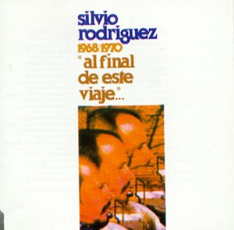
Al final de este viaje... (1978)
Totalmente acústico e gravado en Madrid. Conten cancións compostas entre 1968 e 1970. Probablemente o mellor disco de Silvio.

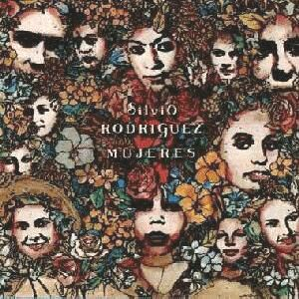
Mujeres (1978)
Disco plagado de fermosas cancións de amor.

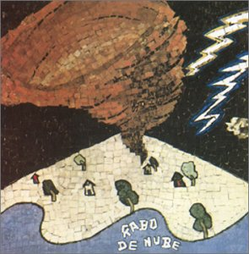
Rabo de Nube (1979)
Dedicado ó XX aniversario da Revolución. Neste disco Frank Fernández acompaña por primeira vez a Silvio con resultados extraordinarios

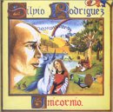
Unicornio (1982)
Sen dúbida é con este disco, e a raíz da súaviaxe por Arxentina e Uruguay, que Silvio comeza a ser moito máis coñecido a nivel internacional.

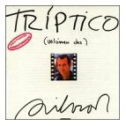
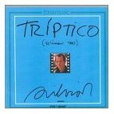
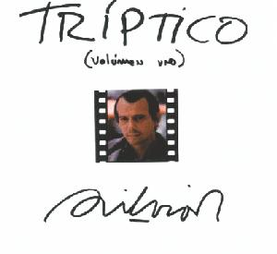
Tríptico (1984)
Álbum triple dedicado ó XXV aniversario da Revolución. Silvio canta a maioría dos temas acompañado polo grupo de Pablo Milanés.

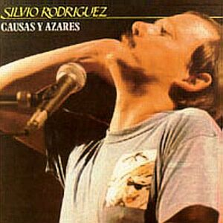
Causas y azares (1986)
Álbum doble dedicado ó poeta cubano Luis Rogelio Nogueras. Primeiro traballo con Afrocuba. Arreglos excelentes.

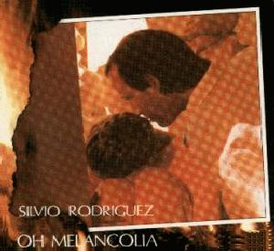
Oh melancolía (1988)
Álbum doble e segundo traballo con Afrocuba. Deu pé a unha película producida en España chamada «Yo soy de donde hay un río».

1991)
Acompañado por Irakere, Silvio grabó este álbum dobre el 31 de marzo de 1990 en el Estadio Nacional 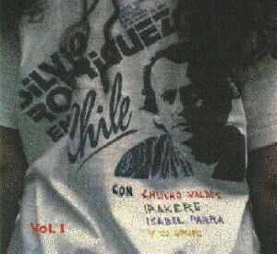de Chile ante 80,00
Silvio Rodríguez en Chile (1991)
Acompañado por Irakere, Silvio gravou este álbum dobre o 31 de marzo de 1990 no Estadio Nacional de Chile ante 80,000 persoas.

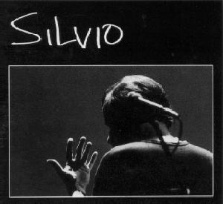
Silvio (1992)
Viaxe á semilla. Despois de 14 años, Silvio entreganos de novo un material totalmente acústico de excelente calidade. «El necio» define o momento da Cuba sumida no Período Especial.

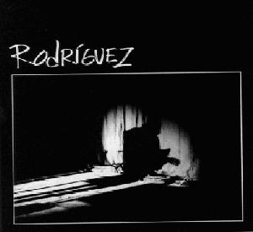
Rodríguez (1994)
Dedicado o seu pai. Disco de profundas reflexións sobre temas variados. «El problema» sigue sendo sembrar amor...

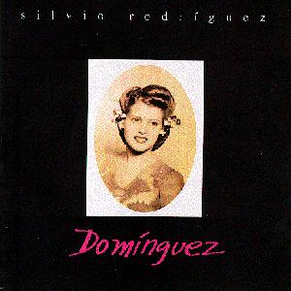
Domínguez (1996)
Dedicado a súa nai. Musicalmente é o máis variado da triloxía.
Pers

Descart
Contiene material que por una razón u otra no fue incluido en la trilogía anterior. 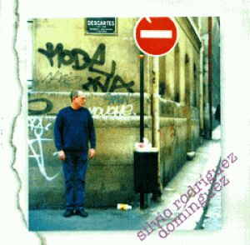
Descartes (1998)
Conten material que por unha ou outra razón non foi incluido na triloxía anterior.

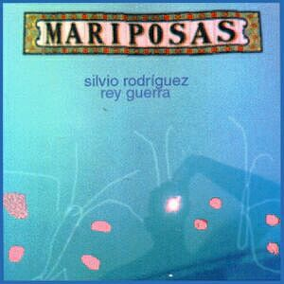
Mariposas (1999)
Acompañado polo guitarrista Rey Guerra, Silvio rescata vellos temas. Para moitos dos seus seguidores, os arreglos de «Días y flores» e a mesma «Mariposas» quitan a forza das versións orixinais.

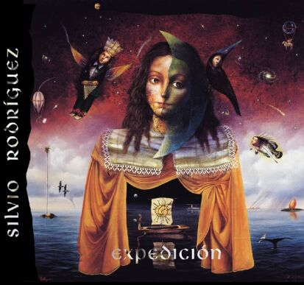
Expedición (2002)
Con unha producción impecable e acompañado dunha pléyade de excelentes músicos, Silvio presentanos un novo e interesante traballo con orquestaciones da súa propia autoría. Sobresalen «Totí» e «La mancha».

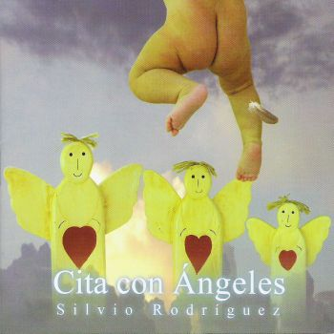
Cita con ángeles (2003)
Sobresalen «Quiero cantarte un beso» e «Sinuhé».

OUTRAS GRAVACIÓNS

SILVIO RODRÍGUEZ PARTICIPOU, ADEMAIS, NOUTROS DISCOS

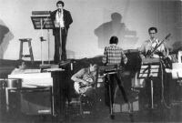
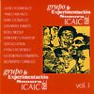
O Grupo de Experimentación Sonora do ICAIC (Instituto Cubano de Arte e Industria Cinematográficos) formouse en abril de 1969 baixo a dirección do guitarrista Leo Brouwer. Un dos obxectivos era compoñer música para películas cubanas. No grupo formáronse xóvenes creadores como Silvio Rodríguez, Pablo Milanés e Noel Nicola, entre outros.

En vivo en Argentina (1984)
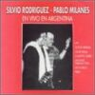
A gravación do histórico concerto de Silvio Rodríguez e Pablo Milanés no Estadio Obras de Buenos Aires.

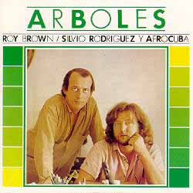
Árboles (1987)
Roy Brown e Silvio Rodríguez. Este disco gravado na Habana deu a moitos a posibilidade de coñecer a obra dese magnífico artista borinqueño.

El hombre extraño
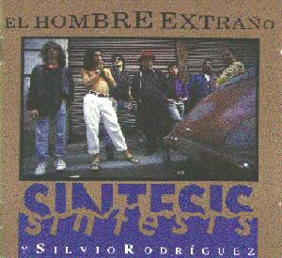
Síntesis e Silvio Rodríguez. Disco pouco coñecido.

Mano a mano
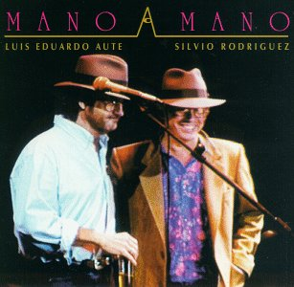
Luis Eduardo Aute e Silvio Rodríguez. En España se editou como un álbum dobre que incluíu o concerto case completo dos artistas.

OUTRAS CANCIÓNS
ALGUNHA DESTAS CANCIÓNS FORON EDITADAS EN RECOMPILACIÓNS EN VARIOS PAÍSES PERO A MAIORÍA PERMANECEN INÉDITAS

Silvio ten máis de 1000 cancións, a maioría inéditas. Ésta e tan só unha mostra dalgunha delas:
- La canción de la trova (1966)
- Que levante la mano la guitarra (1967)
- Las nubes
- Nubes de alivio
- Supón (1980)
- Mientras tanto (1967)
- Nunca he creído que alguien me odia
- Oda a mi generación (1970)
- Qué distracción (1967)
- Yo te invito a caminar conmigo
- Qué duro ha de ser para el poeta
- Defensa del trovador
- De la ausencia y de ti
- Acerca de los padres
- No vayas a cerrar los ojos
- Se cuenta de ti
- Tema de la adolescencia
- Paula (1972)
- María (1967)
- El barquero (1967)
- Terezín (1967)
- Hay un grupo que dice (1967)
- Existen
- Emilia (1969)
- Blancanieves
- América, te hablo de Ernesto (1972)
- El día en que voy a partir

